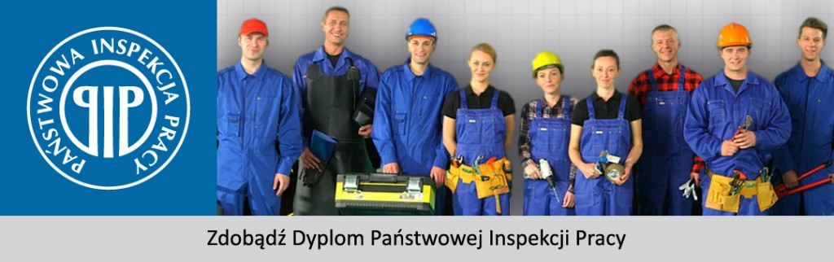

ZAPROSZENIE
Okręgowy Inspektorat Pracy we Wrocławiu serdecznie zaprasza na
bezpłatne szkolenie
skierowane do pracodawców zatrudniających do
20 pracowników w ramach realizacji programu prewencyjnego

„Zdobądź Dyplom PIP”
Program przeznaczony jest dla pracodawców prowadzących zakłady produkcyjne, handlowe i usługowe, z których działalnością wiążą się zagrożenia zawodowe i zdrowotne.
Idea programu oparta jest na zasadzie samokontroli, gdzie pracodawca, przy pomocy przygotowanych przez PIP narzędzi (Listy kontrolnej z komentarzem)
i pomocy inspektora pracy jako eksperta, identyfikuje występujące w zakładzie problemy
i nieprawidłowości, ocenia ich skalę oraz określa sposoby i terminy ich likwidacji.
Nadrzędnym celem programu jest wsparcie pracodawców w osiągnięciu trwałej poprawy warunków pracy oraz doprowadzenie zakładu do stanu zgodnego z przepisami prawa pracy.
Szkolenia odbędą się:

- 19 marca 2019r., o godzinie 10:00 w sali konferencyjnej Państwowej Inspekcji Pracy Okręgowego Inspektoratu Pracy we Wrocławiu Oddział w Jeleniej Górze, ul. Wincentego Pola 8a
- 21 marca 2019r., o godzinie 10:00 w sali konferencyjnej Państwowej Inspekcji Pracy Okręgowego Inspektoratu Pracy we Wrocławiu Oddział w Legnicy, ul. Lotnicza 15

- 22 marca 2019r., o godzinie 10:00 w sali konferencyjnej Państwowej Inspekcji Pracy Okręgowego Inspektoratu Pracy we Wrocławiu Oddział w Kłodzku, pl. Bolesława Chrobrego 20b

- 26 marca 2019r., o godzinie 10:00 w sali 110 Ośrodka Szkolenia Państwowej Inspekcji
Pracy we Wrocławiu, ul. Kopernika 5

- 27 marca 2019r., o godzinie 10:00 w sali konferencyjnej Państwowej Inspekcji Pracy Okręgowego Inspektoratu Pracy we Wrocławiu Oddział w Wałbrzychu, ul. Andersa 136.

Potwierdzenie udziału w szkoleniu prosimy kierować pod numerem telefonu 713710434 lub mailowo agnieszka.czajkowska@wroclaw.pip.gov.pl / elzbieta.nowak@wroclaw.pip.gov.pl

Dodatkowe informacje o programach prewencyjnych PIP : www.programyprewencyjne.pl

